# CHUWI HiPad Max

[特長](https://www.chuwi.com/jp/product/items/chuwi-hipad-max.html)[スペック](https://www.chuwi.com/jp/product/items/chuwi-hipad-max/specs.html)

### **HiPad Max**

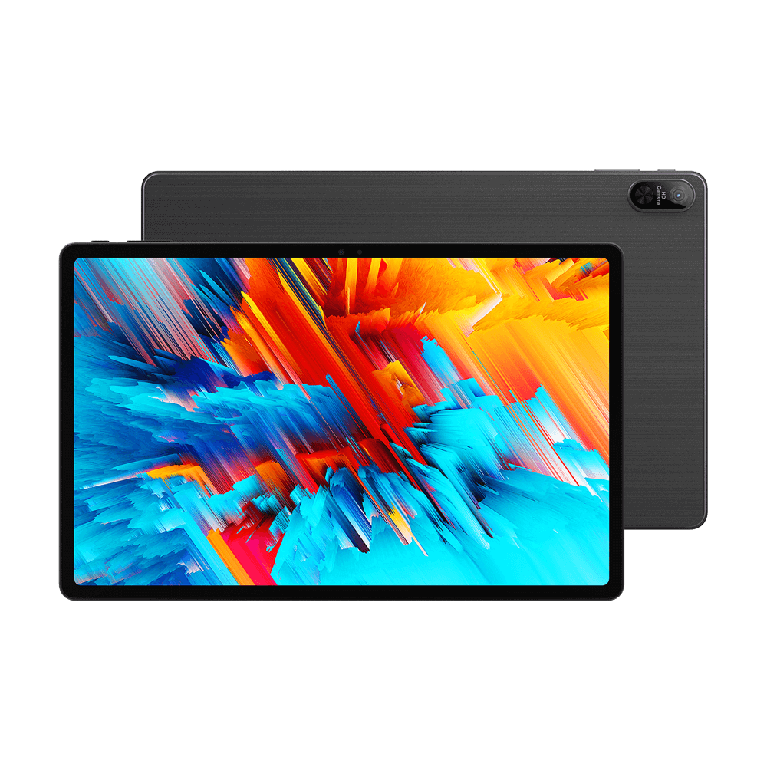

## 製品名

HiPad Max

## カラー

ブラック

## OS

Android 12.0

## ディスプレイ

10.36 インチ, 2000×1200 ,5:3

## プロセッサ

Qualcomm® Snapdragon™ 680

## グラフィックス

Adreno 610 GPU

## ストレージ

128G

## メモリ

8GB LPDDR4

## バッテリー

3.8V/7000MAH

## アダプタ

5V/2A

## サイズ

246.50×156.25×8mm

## 重量

約 440g

## インターフェース

Type-C ,TFカード,Nano sim *2

## ワイヤレス

2.4G/5G 802.11 a/b/g/n/ac,BT 5.0